**Netty入门简介**

**前言**

Netty是一个高性能、异步事件驱动的NIO框架，提供了对TCP、UDP和文件传输的支持，作为一个异步NIO框架，Netty的所有IO操作都是异步非阻塞的，**通过Future-Listener机制，用户可以方便的主动获取或者通过通知机制获得IO操作结果。**

作为当前最流行的NIO框架，Netty在互联网领域、大数据分布式计算领域、游戏行业、通信行业等获得了广泛的应用，一些业界著名的开源组件也基于Netty构建，比如RPC框架、zookeeper等。

那么，Netty性能为啥这么高？主要是因为其内部Reactor模型的实现。

**Reactor模型**

Netty中的Reactor模型主要由多路复用器(Acceptor)、事件分发器(Dispatcher)、事件处理器(Handler)组成，可以分为三种。

1、**单线程模型**：所有I/O操作都由一个线程完成，**即多路复用、事件分发和处理都是在一个Reactor线程上完成的。**

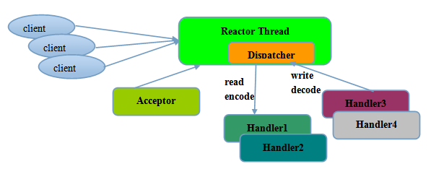

对于一些小容量应用场景，可以使用单线程模型。但是对于高负载、大并发的应用却不合适，主要原因如下：

* 一个线程同时处理成百上千的链路，性能上无法支撑，即便CPU负荷达到100%，也无法满足海量消息的编码、解码、读取和发送；
* 当负载过重后，处理速度将变慢，这会导致大量客户端连接超时，超时之后往往会进行重发，最终会导致大量消息积压和处理超时，成为系统的性能瓶颈；
* **一旦单线程意外跑飞，或者进入死循环，会导致整个系统通信模块不可用，不能接收和处理外部消息，造成节点故障，可靠性不高。**

2、**多线程模型**：为了解决单线程模型存在的一些问题，**演化而来的Reactor线程模型。**

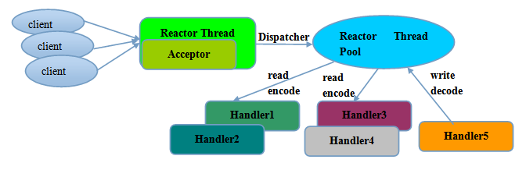

多线程模型的特点：

* **有专门一个Acceptor线程用于监听服务端**（消息队列），接收客户端的多个TCP连接请求；
* 网络IO的读写操作由一个NIO线程池负责，线程池可以采用标准的JDK线程池实现，包含**一个任务队列和N个可用的线程**，由这些NIO线程负责消息的读取、解码、编码和发送；
* 一个NIO线程可以同时处理多条链路，但是一个链路只能对应一个NIO线程，防止发生并发操作问题。

在绝大多数场景下，Reactor多线程模型都可以满足性能需求；但是，在极特殊应用场景中，**一个NIO线程负责监听和处理所有的客户端连接可能会存在性能问题。**

例如百万客户端并发连接，或者服务端需要对客户端的握手消息进行安全认证，认证本身非常损耗性能。在这类场景下，单独一个Acceptor线程可能会存在性能不足问题，为了解决性能问题，**产生了第三种Reactor线程模型-主从Reactor多线程模型。**

3、**主从多线程模型**：**采用多个reactor，每个reactor都在自己单独的线程里执行。**如果是多核，则可以同时响应多个客户端的请求，**一旦链路建立成功就将链路注册到负责I/O读写的SubReactor线程池上。**

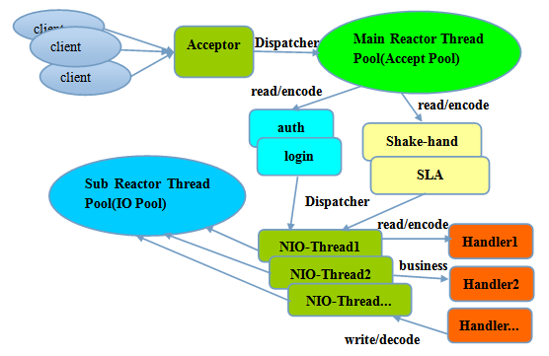

事实上，Netty的线程模型并非固定不变，在启动辅助类中创建不同的EventLoopGroup实例并通过适当的参数配置，就可以支持上述三种Reactor线程模型。正是因为Netty对Reactor线程模型的支持提供了灵活的定制能力，所以可以满足不同业务场景的性能需求。

**示例代码**

以下是server和client的示例代码，其中使用的是 Netty 4.x，先看看如何实现，后续会针对各个模块进行深入分析。

server 代码实现

public class EchoServer {

private final int port;

public EchoServer(int port) {

this.port = port;

}

public void run() throws Exception {

// Configure the server.

EventLoopGroup bossGroup = new NioEventLoopGroup(); // (1)

EventLoopGroup workerGroup = new NioEventLoopGroup();

try {

ServerBootstrap b = new ServerBootstrap(); // (2)

b.group(bossGroup, workerGroup)

.channel(NioServerSocketChannel.class) // (3)

.option(ChannelOption.SO\_BACKLOG, 100)

.handler(new LoggingHandler(LogLevel.INFO))

.childHandler(new ChannelInitializer<SocketChannel>() { // (4)

@Override

public void initChannel(SocketChannel ch) throws Exception {

ch.pipeline().addLast(

//new LoggingHandler(LogLevel.INFO),

new EchoServerHandler());

}

});

// Start the server.

ChannelFuture f = b.bind(port).sync(); // (5)

// Wait until the server socket is closed.

f.channel().closeFuture().sync();

} finally {

// Shut down all event loops to terminate all threads.

bossGroup.shutdownGracefully();

workerGroup.shutdownGracefully();

}

}

public static void main(String[] args) throws Exception {

int port;

if (args.length > 0) {

port = Integer.parseInt(args[0]);

} else {

port = 8080;

}

new EchoServer(port).run();

}

}

EchoServerHandler 实现

public class EchoServerHandler extends ChannelInboundHandlerAdapter {

private static final Logger logger = Logger.getLogger(

EchoServerHandler.class.getName());

@Override

public void channelRead(ChannelHandlerContext ctx, Object msg) throws Exception {

ctx.write(msg);

}

@Override

public void channelReadComplete(ChannelHandlerContext ctx) throws Exception {

ctx.flush();

}

@Override

public void exceptionCaught(ChannelHandlerContext ctx, Throwable cause) {

// Close the connection when an exception is raised.

logger.log(Level.WARNING, "Unexpected exception from downstream.", cause);

ctx.close();

}

}

1、[NioEventLoopGroup](https://link.jianshu.com/?t=http%3A%2F%2Fnetty.io%2F4.0%2Fapi%2Fio%2Fnetty%2Fchannel%2Fnio%2FNioEventLoopGroup.html" \t "_blank) 是用来处理I/O操作的线程池，Netty对 EventLoopGroup 接口针对不同的传输协议提供了不同的实现。在本例子中，需要实例化两个NioEventLoopGroup，通常第一个称为“boss”，用来accept客户端连接，另一个称为“worker”，处理客户端数据的读写操作。  
2、[ServerBootstrap](https://link.jianshu.com/?t=http%3A%2F%2Fnetty.io%2F4.0%2Fapi%2Fio%2Fnetty%2Fbootstrap%2FServerBootstrap.html" \t "_blank) 是启动服务的辅助类，有关socket的参数可以通过ServerBootstrap进行设置。  
3、这里指定NioServerSocketChannel类初始化channel用来接受客户端请求。  
4、通常会为新SocketChannel通过添加一些handler，来设置ChannelPipeline。[ChannelInitializer](https://link.jianshu.com/?t=http%3A%2F%2Fnetty.io%2F4.0%2Fapi%2Fio%2Fnetty%2Fchannel%2FChannelInitializer.html" \t "_blank) 是一个特殊的handler，其中initChannel方法可以为SocketChannel 的pipeline添加指定handler。  
5、通过绑定端口8080，就可以对外提供服务了。

client 代码实现

public class EchoClient {

private final String host;

private final int port;

private final int firstMessageSize;

public EchoClient(String host, int port, int firstMessageSize) {

this.host = host;

this.port = port;

this.firstMessageSize = firstMessageSize;

}

public void run() throws Exception {

// Configure the client.

EventLoopGroup group = new NioEventLoopGroup();

try {

Bootstrap b = new Bootstrap();

b.group(group)

.channel(NioSocketChannel.class)

.option(ChannelOption.TCP\_NODELAY, true)

.handler(new ChannelInitializer<SocketChannel>() {

@Override

public void initChannel(SocketChannel ch) throws Exception {

ch.pipeline().addLast(

//new LoggingHandler(LogLevel.INFO),

new EchoClientHandler(firstMessageSize));

}

});

// Start the client.

ChannelFuture f = b.connect(host, port).sync();

// Wait until the connection is closed.

f.channel().closeFuture().sync();

} finally {

// Shut down the event loop to terminate all threads.

group.shutdownGracefully();

}

}

public static void main(String[] args) throws Exception {

final String host = args[0];

final int port = Integer.parseInt(args[1]);

final int firstMessageSize;

if (args.length == 3) {

firstMessageSize = Integer.parseInt(args[2]);

} else {

firstMessageSize = 256;

}

new EchoClient(host, port, firstMessageSize).run();

}

}

EchoClientHandler 实现

public class EchoClientHandler extends ChannelInboundHandlerAdapter {

private static final Logger logger = Logger.getLogger(

EchoClientHandler.class.getName());

private final ByteBuf firstMessage;

/\*\*

\* Creates a client-side handler.

\*/

public EchoClientHandler(int firstMessageSize) {

if (firstMessageSize <= 0) {

throw new IllegalArgumentException("firstMessageSize: " + firstMessageSize);

}

firstMessage = Unpooled.buffer(firstMessageSize);

for (int i = 0; i < firstMessage.capacity(); i ++) {

firstMessage.writeByte((byte) i);

}

}

@Override

public void channelActive(ChannelHandlerContext ctx) {

ctx.writeAndFlush(firstMessage);

}

@Override

public void channelRead(ChannelHandlerContext ctx, Object msg) throws Exception {

ctx.write(msg);

}

@Override

public void channelReadComplete(ChannelHandlerContext ctx) throws Exception {

ctx.flush();

}

@Override

public void exceptionCaught(ChannelHandlerContext ctx, Throwable cause) {

// Close the connection when an exception is raised.

logger.log(Level.WARNING, "Unexpected exception from downstream.", cause);

ctx.close();

}

}